İLİ : GENEL
TARİH : 26.05.2017
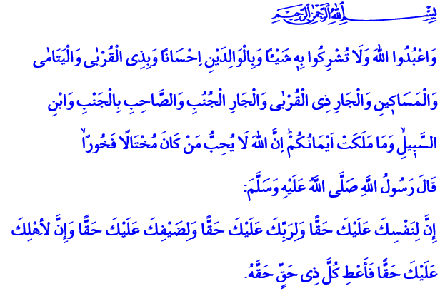
ÜZERİMİZDE HER CANIN HAKKI VARDIR
Cumanız Mübarek Olsun Aziz Kardeşlerim!
Yüce Rabbimiz, okuduğum âyet-i kerimede şöyle buyurmaktadır: “Allah’a ibadet edin. O’na hiçbir şeyi ortak koşmayın. Ana-babaya, akrabaya, yetimlere, yoksullara, yakın komşuya, uzak komşuya, yanınızdaki arkadaşa, yolcuya, sorumluluğunuz altındakilere iyilik edin. Şüphesiz, Allah kibirlenen ve övünen kimseleri sevmez.”
Peygamberimiz (s.a.s) de okuduğum hadis-i şerifte şöyle buyurmaktadır: “Üzerinde nefsinin hakkı vardır. Rabbinin hakkı vardır. Misafirinin hakkı vardır. Ailenin hakkı vardır. Her hak sahibine hakkını ver!”
Aziz Müminler!
Yüce Rabbimize hamd-ü senalar olsun ki bizleri rahmet, bereket ve mağfiret ayı olan bir Ramazan’a daha ulaştırdı. Bu akşam ilk teravihin coşkusunu hep birlikte yaşayacağız. Bu gece ilk sahurun huzurunu hep beraber tadacağız. Yarın ilk orucumuzun heyecanını duyacağız. Bir ay boyunca evimize misafir olacak Ramazan mektebini en güzel şekilde ağırlamaya çalışacağız.
Kardeşlerim!
Ramazan mektebinin talebeleri bütün müminlerdir. Bu mektep bizlere ubudiyeti, sabrı, şükrü ve nimetlerin kıymetini idrak etmeyi öğretir. Bu mektep, Rabbimize, birbirimize ve çevremize karşı sorumluluklarımızı hatırlatır. Üzerimizde her canın hakkı olduğuna dikkatlerimizi çeker. Bu mektepten alacağımız en büyük ders orucumuzu, sahurumuzu, iftarımızı, teravihimizi ve bütün iyiliklerimizi birbirimizin hakkına riayet etmeye vesile kılabilmektir. Eş ve çocuklarımızın, anne-baba, komşu ve akrabalarımızın, işçimiz ya da işverenimizin haklarını gözeteceğimize dair sözümüzü yenilemektir. Yetimlerin, kimsesizlerin, ihtiyaç sahibi her bir yüreğin durumuna ilgisiz kalmayacağımızın kararlılığını pekiştirmektir.
Kardeşlerim!
Üzerimizde anne-babamızın hakkı vardır. Zira onlar, bizleri türlü meşakkatle dünyaya getirmişlerdir. Nice zorluğa göğüs gererek büyütüp hayata hazırlamışlardır. Öyleyse geliniz! Bu Ramazan ve her zaman anne-babamıza hayırlı birer evlat olalım. Hürmet ve merhametimizi onlardan esirgemeyelim.
Üzerimizde eşimizin, evladımızın hakkı vardır. Zira onlar, bizlere Allah’ın birer emanetidir. Hayatın yükünü beraberce paylaştığımız değerlerimizdir. Öyleyse geliniz! Eşimiz ve evladımıza sevgi, şefkat, ülfet ve muhabbetle davranalım. Yavrularımızı Rabbini, dinini, peygamberini, kitabını bilen, İslam’a ve insanlığa faydalı nesiller olarak yetiştirelim.
Kardeşlerim!
Üzerimizde akraba ve komşularımızın hakkı vardır. Zira onlar bizim için birer bereket vesilesidir. Öyleyse geliniz! Akraba ve komşularımızdan ilgiyi kesmeyelim. Onların sevinç ve üzüntülerini paylaşalım. Onları kalabalıklar içinde yalnızlığa terk etmeyelim.
Üzerimizde yetimlerin hakkı vardır. Zira onlar, bizim için birer imtihan vesilesidir. Öyleyse geliniz! Yetimlere sahip çıkalım. Ellerinden tutup onları hayata hazırlayalım. Gözlerinde oluşturacağımız en ufak bir ışıltının onlar için en büyük mutluluk, bizim için en kalıcı kazanım olduğunu unutmayalım.
Kıymetli Kardeşlerim!
Üzerimizde her insanın, her canın hakkı vardır. Zira bu dünya bizim olduğu kadar, bizim dışımızdakilerindir. Öyleyse geliniz! Haklara duyarlı olalım. Unutmayalım ki; kendi hakkımızı ancak başkalarının hakkını koruduğumuz oranda koruyabiliriz. Başkalarının hakkına ne kadar riayet edersek, kendi hakkımıza da o kadar riayet edilmesini bekleyebiliriz.
Kardeşlerim!
Başkanlığımız, bu yıl Ramazan ayında, “Üzerinde Her Canın Hakkı Var, Bu Ramazan ve Her Zaman” başlığıyla hak kavramına dikkat çekecektir. Her geçen gün zayıflayan hak duyarlılığının Ramazan ayı vesilesiyle yeniden pekiştirilmesi için gayret gösterecektir. Bu duygu ve düşüncelerle mübarek Ramazan’ın milletimiz, İslam âlemi ve insanlık için hayırlara vesile olmasını Yüce Rabbimden niyaz ediyorum. Rabbimiz, bizleri haklara riayet eden ve haklarına riayet edilenlerden eylesin.

Nisâ, 4/36.
Tirmizî, Zühd, 63.
Ebû Dâvûd, Tatavvû, 27. Hazırlayan: Din Hizmetleri Genel Müdürlüğü

